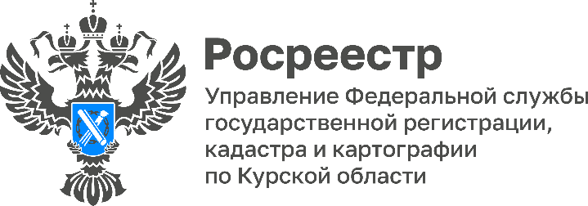
Сотрудники Курского Росреестра оказали бесплатную юридическую помощь
Специалисты Курского Росреестра приняли участие в социальном правозащитном проекте по оказанию бесплатной юридической помощи «Правомобиль» жителям города Железногорска Курской области.
Сотрудниками Управления были даны консультации по вопросам государственной регистрации и использования общего имущества в многоквартирном доме, а также обеспечения доступа к местам общего пользования.
Очередное мероприятие проекта «Правомобиль» с участием специалистов Управления пройдет 07.08.2023 в 11:00 в здании Льговской межпоселенческой библиотеки по адресу: Курская область, г. Льгов, ул. Комсомольская, д. 28/48.

